Практическая работа №7
Тема: Тестирование работы сети.
Цель: Научиться работать с сетевыми утилитами в командной строке.
Ход работы:
1)Ознакомился с теоретической частью;
2)Выполнил задания практической части;
3)Оформил отчет, ответил на контрольные вопросы.
Задание №1. Получить справочную информацию с помощью команд.
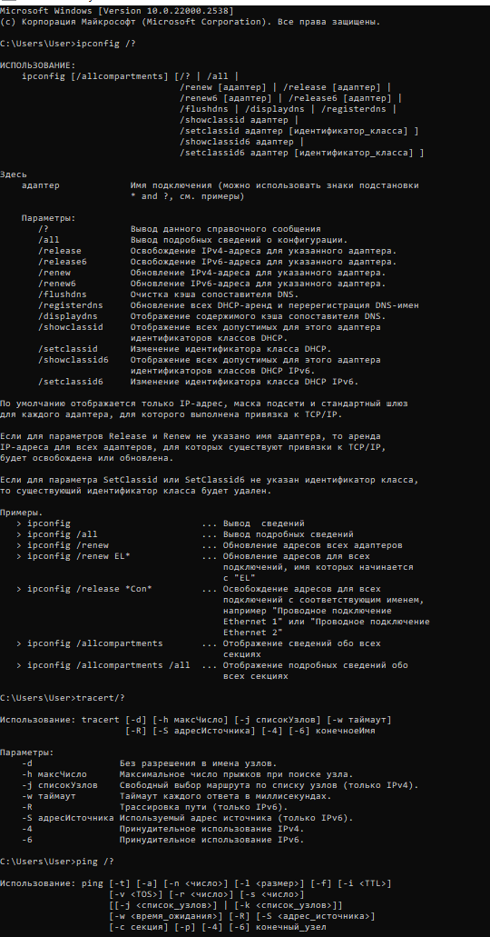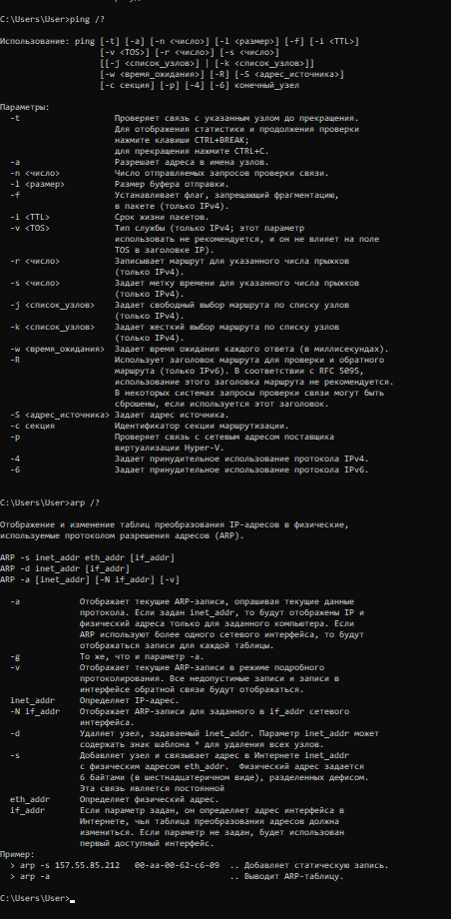
Рисунок 7.1 – Справочная информация

Зданаие №2. Изучить принцип работы утилиты ipconfig.
Таблица 7.1 – Работа утилиты ipconfig
Имя хоста | DESKTOP-C7HI18
IP-адрес | 192.168.0.109
Маска подсети | 255.255.255.0
Основной шлюз | 192.168.0.1
Используется ли DHCP (адрес DHCP-сервера) | Да. (192.168.0.1)
Описание адаптера | Intel(R) Ethernet Connection (17)
Физический адрес сетевого адаптера | D8-43-AE-2A-FC-43
Адрес DNS-сервера | 192.168.0.1
Адрес WINS-сервера | NO

Задание №3. Протестировать связь при помощи утилиты ping.
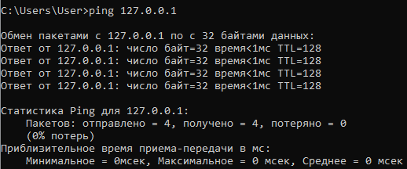
Рисунок 7.2 – Проверка правильности установки TCP/IP

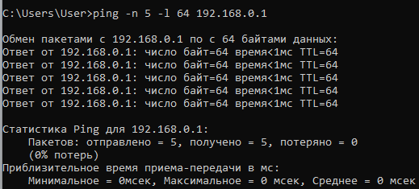
Рисунок 7.3 – Проверка функционирования основного шлюза

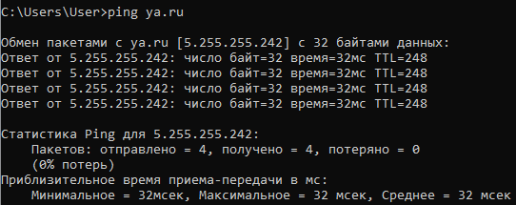
Рисунок 7.4 – Проверка установления соединения с удаленным хостом

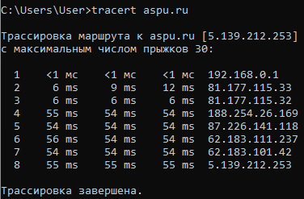
Рисунок 7.5 – Определение пути IP-пакета для aspu.ru

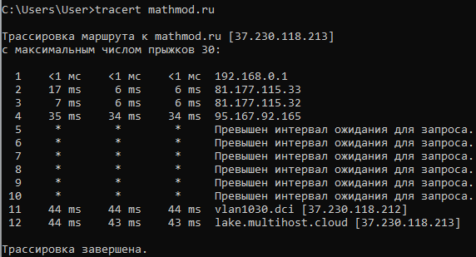
Рисунок 7.6 – Определение пути IP-пакета для mathmod.ru

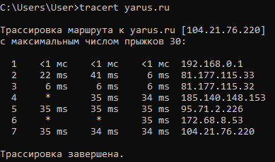
Рисунок 7.7 – Определение пути IP-пакета для yarus.ru

Задание №4. С помощью утилиты arp просмотрите ARP-таблицу локального компьютера.
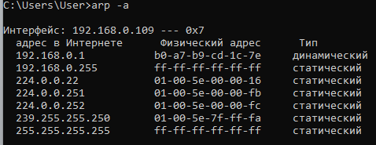
Рисунок 7.8 – ARP-таблица локального компьютера

Задание №5. С помощью утилиты route просмотреть локальную таблицу маршрутизации.
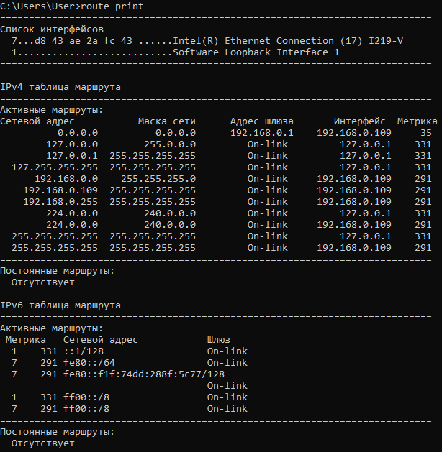
Рисунок 7.9 – Локальная таблица маршрутизации

Задание №6. С помощью утилиты netstat вывести перечень сетевых соединений и статистическую информацию для протоколов UDP, TCP, ICMP, IP.
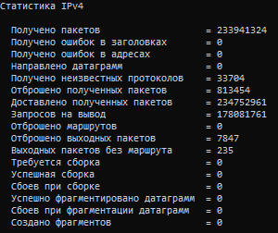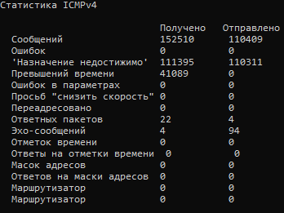
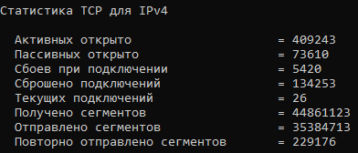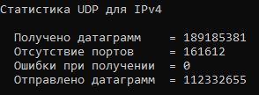
Рисунок 7.10 – Статическая информация для разных протоколов

Вывод: Я научился работать с сетевыми утилитами в командной строке.

